工业互联网产业联盟2020版工业互联网体系架构（2.0）与2024年的技术演变

摘要：本报告探讨了工业互联网产业联盟（AII）发布的2020版工业互联网体系架构（2.0）与2024年技术发展的对比。重点分析了数据智能优化闭环和算力网络两个核心技术点的演变，并探讨了新兴技术如人工智能、5G、边缘计算等在工业互联网领域的应用与发展趋势。

1. 引言
工业互联网作为第四次工业革命的核心驱动力，正在深刻改变着全球制造业的格局。工业互联网产业联盟（AII）于2016年发布了《工业互联网体系架构（版本1.0）》，并在2019年底推出了《工业互联网体系架构（版本2.0）》。本报告将聚焦2020版工业互联网体系架构（2.0）与2024年的技术演变，特别是在数据智能优化闭环和算力网络两个关键技术点上的发展。

2. 工业互联网体系架构2.0概述
《工业互联网体系架构（版本2.0）》在1.0版本的基础上，从业务、功能和实施三个维度重新定义了工业互联网的参考架构。其主要特点包括：
- 层层深入的完整体系：从业务需求到功能定义再到实施架构，构建了一个全面的体系。
- 数据智能优化闭环：明确了工业互联网在实现物理空间与数字空间虚实交互与分析优化中的核心作用。
- 行业应用实践与系统建设指导：提出了网络、标识、平台和安全的实施部署方式，为企业开展工业互联网关键系统建设和技术选型提供了指导。
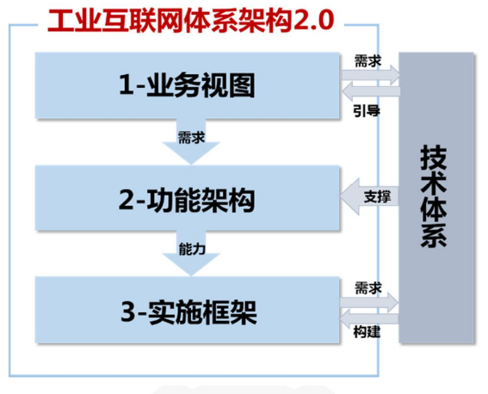
图1：工业互联网体系架构2.0示意图

3. 2024年工业互联网技术演变
从2020年到2024年，工业互联网技术在多个方面取得了显著进展。这些进展主要体现在新兴技术的融合与应用、产业生态的扩展以及技术架构的演进。以下将重点探讨两个核心技术点的演变。

3.1 技术点一：数据智能优化闭环
数据智能优化闭环是工业互联网体系架构2.0的核心驱动之一，旨在通过数据的采集、分析和优化，实现物理空间与数字空间的交互和优化。

3.1.1 2020版的实现方式：
- 数据采集：主要通过传感器和物联网设备实时采集生产数据。
- 数据分析：利用大数据和初级人工智能技术进行数据分析，生成优化建议。
- 数据优化：将优化建议应用于生产过程，实现生产效率和质量的提升。

3.1.2 2024年的技术演变：
- 边缘计算的广泛应用：边缘计算技术的成熟使得数据分析和优化可以在靠近数据源的地方进行，大幅减少了数据传输的延迟，提高了实时性。
- 数字孪生技术的深度融合：数字孪生技术的引入使得物理空间和数字空间的交互更加紧密，通过高精度虚拟模型实时反映物理设备的状态和行为，进一步提升了优化的精准度。
- 智能决策系统的自主优化：基于深度学习和强化学习的智能决策系统能够自动生成并执行优化方案，减少了人工干预，提高了生产过程的自动化水平。
- 多源异构数据的融合分析：通过先进的数据融合技术，实现了来自不同设备、不同格式的数据的统一处理和分析，为优化决策提供了更全面的依据。
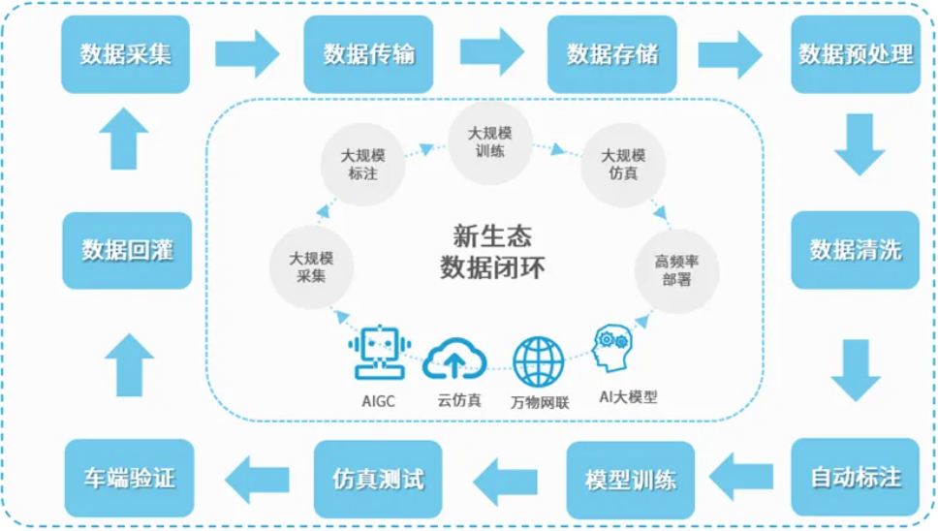
图2：数据智能优化闭环演变示意图

3.2 技术点二：算力网络
算力网络是2024年工业互联网技术发展的重要方向之一，通过融合计算和网络资源，实现高效的资源调度和优化。

3.2.1 2020版的实现方式：
- 传统计算资源：主要依赖于中心云和边缘云进行计算任务的处理。
- 网络资源：通过工业以太网和初期5G网络实现设备和系统的互联互通。

3.2.2 2024年的技术演变：
- 算力网络的引入：算力网络将计算和网络资源深度融合，通过统一的算力调度和管理，实现计算任务的高效分配。
- 在网计算：计算任务可以在网络设备（如智能交换机、路由器）中直接处理，减少了数据传输的延迟，提高了计算效率。
- 确定性网络：通过时间敏感网络（TSN）和确定性网络技术，保证了数据传输的可靠性和超低延迟，满足了工业互联网对实时性和可靠性的高要求。
- 异构算力协同：支持CPU、GPU、FPGA、NPU等多种异构计算单元的协同工作，针对不同类型的工业应用场景提供最优的计算资源配置。
- 智能算力调度：基于人工智能的智能调度算法，能够根据任务特性和网络状况，动态调整算力分配，实现资源的最优利用。
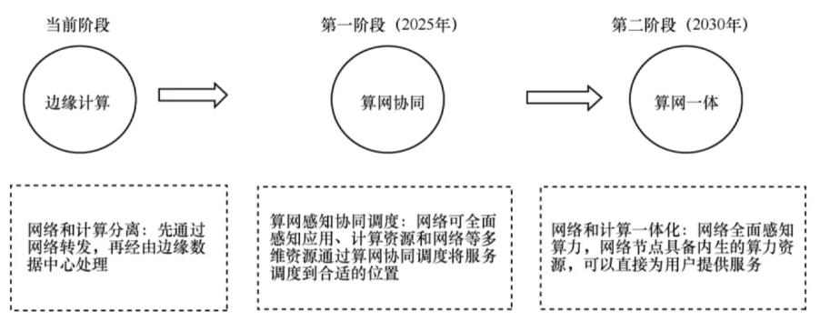
图3：算力网络演变示意图

4. 其他技术发展趋势
除了上述两个核心技术点，2024年的工业互联网还在以下方面取得了显著进展：

4.1 5G+工业互联网深度融合
5G技术在工业领域的应用日趋成熟，支持更多高带宽、低延迟、大连接的工业应用场景。5G专网、网络切片等技术的广泛应用，为工业互联网提供了更加灵活和安全的网络支持。

4.2 人工智能在工业领域的深化应用
人工智能技术在工业质量检测、预测性维护、生产调度优化等领域的应用不断深化。特别是在复杂工业场景下的机器学习模型训练和部署方面取得了重大突破，实现了更高精度的智能决策和控制。

4.3 工业安全技术的演进
随着工业互联网的普及，网络安全威胁也日益增加。2024年，工业安全技术在以下方面取得了进展：
- 基于AI的智能威胁检测和响应系统
- 工业级区块链技术的应用，提高数据的可信度和追溯性
- 量子加密技术在关键工业通信中的初步应用

4.4 低代码/无代码平台的兴起
为了降低工业应用开发的门槛，低代码/无代码平台在工业互联网领域得到了广泛应用。这些平台使得工程师和领域专家能够快速开发和部署工业应用，大大提高了开发效率和灵活性。

5. 结论与展望
工业互联网体系架构2.0在2024年得到了显著的技术演进，尤其是在数据智能优化闭环和算力网络方面。边缘计算、数字孪生和智能决策系统的应用，使得数据智能优化闭环更加高效和精准；算力网络的引入和在网计算的实现，提升了计算资源的利用效率和数据传输的可靠性。
展望未来，工业互联网将继续朝着更智能、更融合、更安全的方向发展。我们可以预见以下趋势：
- 人工智能与工业知识的深度融合，实现更智能的决策和控制
- 6G技术的研发和应用，为工业互联网提供更高性能的通信支持
- 量子计算在特定工业场景中的应用，解决传统计算难以处理的复杂问题
- 可持续发展理念的深入，推动绿色智能制造的发展
这些技术进步为工业互联网的进一步发展提供了坚实的基础，将推动制造业向着更加智能、高效、绿色的方向迈进。

参考文献
- 工业互联网产业联盟. 《工业互联网体系架构（版本2.0）》. 2019.
- 国家工业信息安全发展研究中心. 《中国工业互联网发展报告（2023）》. 2023.
- 中国信息通信研究院. 《工业互联网平台白皮书（2023年）》. 2023.
- 工业和信息化部. 《"十四五"智能制造发展规划》. 2021.
- IEEE. "Industrial Internet of Things (IIoT): Challenges, Opportunities, and Directions". 2023.

